Título en Español

Título en inglés
Nombre y Apellido de cada autor

Correo electrónico
  - Pertenencia Institucional
Resumen:
Palabras Claves: reconocidas en tesauros como el de Unesco o Eure. Las palabras claves no deben estar en el título o subtítulo del trabajo ni deben ser frases largas.
Abstract:
Key Words:

Utilice los estilos, de la barra de estilos de este documento, para cada parte de su artículo. Allí encontrará el formato para los títulos de tablas y/o figuras, el formato para indicar la fuente de esas figuras, formato para el cuerpo del documento, y demás estilos.
Se recomienda estructurar el texto en las siguientes secciones: Introducción, Desarrollo Resultados y Bibliografía
Tablas, imágenes y figuras
- Las tablas, figuras e imágenes deben estar encabezadas en la parte superior con la expresión Tabla, /Figura. N° con el orden numérico que corresponda. En la parte inferior de la misma, colocar la fuente (según normas APA).
- En el título, el formato del texto será Arial, Negrita 10p y la fuente, Arial, 9p.
- Se deben incluir en el contenido del artículo y siempre habrá que aludir a ellas explícitamente en el texto (Fig. Nº 1).
- Indicar las unidades de medida, el año de la información presentada y la fuente correspondiente. Si es propio, se indicará: Apellido y Nombre del autor, con base en".."
- Las figuras e imágenes deben incorporarse al artículo en formato .jpg; .png; .tiff en resoluciones mayores a 300 px
Fig. N°1: Titulo de la figura/tabla
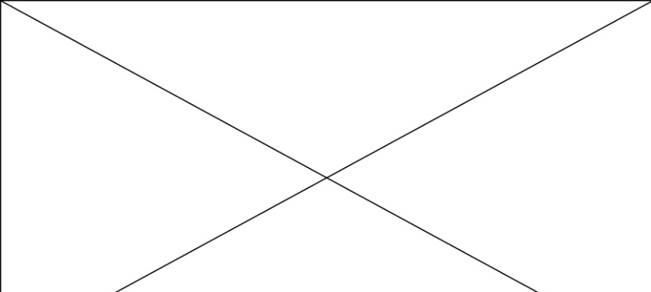
Fuente: Nombre de la fuente, año / Elaboración propia
Citas
En el cuerpo del texto se emplea la cita resumida entre paréntesis con el apellido(s) del autor, seguido por el año de publicación. Cuando además la cita es literal se incluye el número de página.
Cuando se haga referencia a más de una obra del mismo autor y año, se emplearán las letras minúsculas tras la fecha para distinguirlas (Autor/a, 2011a, 2011b)
Notas al Pie: letra Arial 8p.
Abreviaturas: deben ir acompañadas de su explicación la primera vez que se utiliza el término. Por ejemplo: Organización de las Naciones Unidas (ONU). Se recomienda no abusar del uso de las mismas.
Bibliografía: sólo deben citarse los trabajos y fuentes mencionadas en el cuerpo del texto siguiendo el formato de citado APA edición 6 . Es de carácter obligatorio el uso de AUTOCITADO DE OFFICE. Encontrará un tutorial de ayuda en el siguiente link (Tutorial)
Agradecimientos y anexos.
Se disponen al final del artículo, específicamente luego de las referencias bibliográficas.
Para más información visite nuestro sitio web en la sección “Información para autores” o escriba al siguiente correo: revistaproyeccion@ffyl.uncu.edu.ar

Nota al pie

